«Девятый день большого мая!»
Праздничный концерт
2023
Методический отдел
MБУК СРДК
03.05.2023
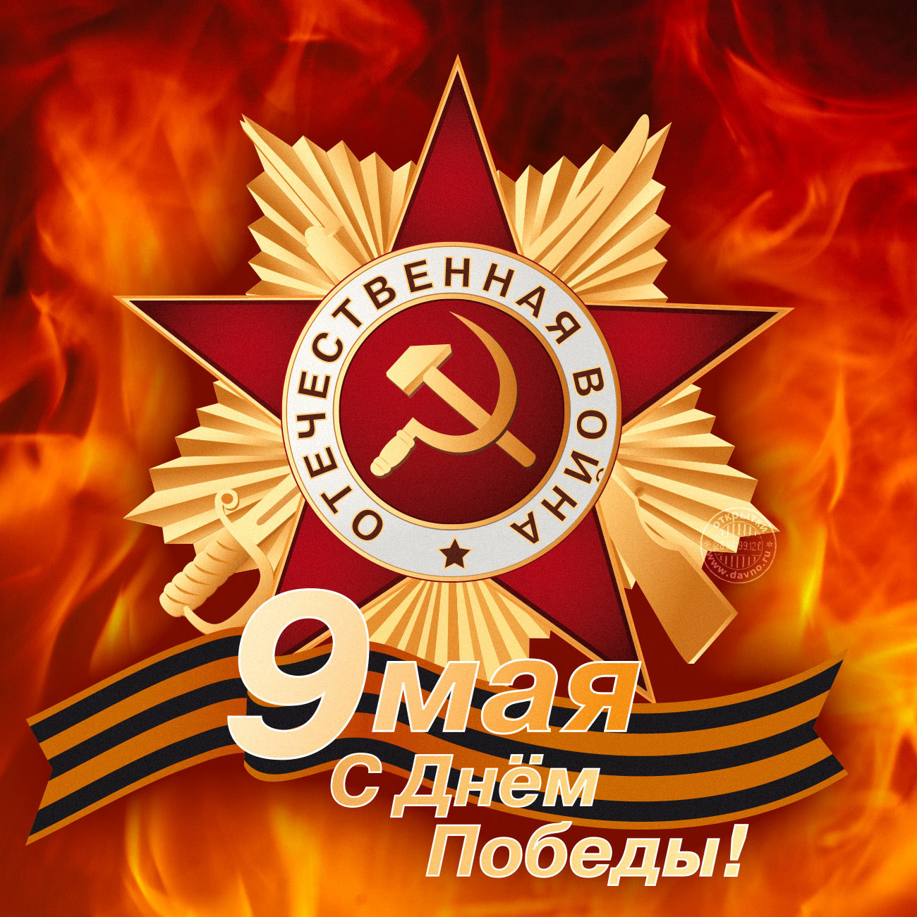
Сценарий ко Дню Победы 9 мая
«Девятый день большого мая»

Голос за кадром: Язык цифр скуп. Но вслушайтесь и представьте…Если бы мы захотели почтить одной минутой молчания каждого из погибших в войну советских людей, то человечеству пришлось бы онеметь на 20 миллионов минут, на 38 с лишним лет молчания, спрессованных из трагических поминальных мгновений…
27 миллионов погибших на две с половиной тысячи километров – это значит 10 тысяч 800 убитых на километр, 22 человека на каждые 2 метра земли…
27 миллионов погибших за 1418 дней – это значит 19000 убитых ежедневно, 800 человек в час, 13 человек каждую минуту…
Двадцати семи миллионам павших, не вернувшимся с кровавых полей войны, посвящается…
Славным ветеранам Великой Отечественной, выстоявшим, победившим, подарившим миру жизнь и счастье, посвящается...
Поколению, вступающему в жизнь, посвящается…Чтобы помнили. Чтобы поняли.
Ведущий 1: Добрый день, уважаемые зрители!
Ведущий 2: Сегодня, в преддверии самого знаменательного для нашей страны праздника, Дня Победы над фашистской армией, мы дарим вам наш праздничный концерт!
Ведущий 1: С великим праздником, держава,
С победным светом на пути!
Светлее праздника, пожалуй,
На всей планете не найти!
Ведущий 2: Этот день людской слезой согретый.
Сколько времени бы ни прошло,
Всем, кто тихо скажет:
«День Победы!» —
Объяснять не надо ничего.
Ведущий 1: «День Победы!» — значит, умирали
Наши деды далеко не зря,
Землю нашу кровью поливали,
Чтобы мирная взошла заря.
Ведущий 2: «День Победы!» — значит, нет фашизма,
Значит, над Россией тихий свет,
Значит, дети рождены для жизни,
Для счастливых, мирных долгих лет.
Ведущий 1: 9 мая - праздник необычный. Всякий праздник - прежде всего радость, веселье, смех. Радость этого праздника переплетается с горем, смех - со слезами.
Ведущий 2: Война уносила жизни, но не сломила в народе дух сопротивления, воли к защите отечества. Смерть переставала что- либо значить, когда важна каждая минута на пути к победе.
Ведущий 1: Для вас читает Попова Полина Александровна
Стих Попова П.А.
Ведущий 2: Служба солдата всегда была почетна и важна. Все мы хотели бы жить в мире и покое, а для их защиты и нужна армия.
Ведущий 1: Чтоб стать мужчиной – мало им родиться
Чтоб стать железом – мало быть рудой
Ты должен переплавиться, разбиться
И, как, руда, пожертвовать собой
Ведущий 2: Как трудно в сапогах шагать в июле
Но ты солдат, и все сумей принять
От поцелуя женского до пули
И научись в бою не отступать
Ведущий 1: Готовность к смерти – тоже ведь оружие
И ты его однажды примени
Мужчины умирают, если нужно
И потому живут в веках они
Ведущий 2: Встречайте, Барболина Николая с песней «Тёмная ночь».
Песня «Тёмная ночь»
Ведущий 2: Четыре года - много это или мало? Кому, как не солдату знать об этом? Что же помогало выжить, не ожесточиться сердцем? Наверное - письма, которые им говорили о том, что их любят, ждут.
Ведущий 1: Эти письма грели душу, даря сердцу солдат свет любви и тепла. И сердце пело, пело даже на войне.
Ведущий 2: Бьется в тесной печурке огонь
На поленьях смола, как слеза,
И поет мне в землянке гармонь
Про улыбку твою и глаза.

Ведущий 1: Вашему вниманию мы представляем инсценировку военной песни «Тальяночка»

Инсценировка военной песни «Тальяночка»
Ведущий 1: Большая война – это всегда большая кровь и колоссальные жертвы. Но наши потери в Великой Отечественной могли быть куда более сокрушительными, если бы не подвиг людей, боровшихся за жизни раненых и больных воинов.
Ведущий 2: В 1941–1945 годах врачи, фельдшеры, медсестры и санитары поставили на ноги около 17 миллионов солдат и офицеров Красной армии. Поистине это подвиг во имя жизни. Армия и население были надежно ограждены от возникновения эпидемий – этих постоянных спутников войны.
Ведущий 1: Сто раненых она спасла одна
И вынесла из огневого шквала,
Водою напоила их она
И раны их сама забинтовала...
Ведущий 2: Говорят, что у войны не женское лицо. Сколько их юных, хрупких девочек на своих плечах под свист пуль и разрывы снарядов с поля боя, спасали, возвращали к жизни в полевых медсанбатах и тыловых госпиталях. «Сестричка, сестра, сестрица", - так ласково называли бойцы фронтовых медсестер.
Ведущий 1: Для вас выступает Фокина Надежда со стихотворением «Бинты»
Стих «Бинты»
«Бинты»
Глаза бойца слезами налиты,
Лежит он, напружиненный и белый,
А я должна приросшие бинты
С него сорвать одним движеньем смелым.

Одним движеньем — так учили нас.
Одним движеньем — только в этом жалость…
Но встретившись со взглядом страшных глаз,
Я на движенье это не решалась.

На бинт я щедро перекись лила,
Стараясь отмочить его без боли.
А фельдшерица становилась зла
И повторяла: «Горе мне с тобою!

Так с каждым церемониться — беда.
Да и ему лишь прибавляешь муки».
Но раненые метили всегда
Попасть в мои медлительные руки.

Не надо рвать приросшие бинты,
Когда их можно снять почти без боли.
Я это поняла, поймешь и ты…
Как жалко, что науке доброты
Нельзя по книжкам научиться в школе!

Ведущий 1: Мы никогда не видели страшное, искорёженное лицо войны.
Ведущий 2: Нам неведом запах смерти и вкус гари от выжженных сёл и деревень.
Ведущий 1: Мы не можем вспомнить грохот орудий и своего собственного сердца – это было не с нами.
Ведущий 2: Но мы очень хотим представить и ощутить на себе то, что пришлось пережить вам.
Ведущий 1: Потому что нельзя сохранить мир, не ведая, какова его цена.
Ведущий 2: Россия! Мать великая моя! Страна отцов! Земля моя святая!
Я в эти дни дыханье затая, все уголки твои, все дальние края, волнуясь, в памяти своей перебираю.
(Звучат колокола)
Ведущий 2: Что это? Ты слышишь?
Ведущий 1: Это колокола. Колокола памяти…
Ведущий 2: Памяти? А разве такие бывают?
Ведущий 1: Бывают…
Солнце кровавилось в дымчатой мгле.
Красным снарядом било. (пауза)
Их уже не было на земле, а оно было.
Ведущий 2: Волны неслись от скалы к скале,
Море гранит дробило! (пауза)
Их уже не было на земле, а оно было.
Ведущий 1: Дерево шло по сырой земле,
Землю корнями рыло! (пауза)
Их уже на было на земле, а оно было”.
Ведущий 2: Но разве память бывает живой?
Ведущий 1: А ты не веришь? Человек может умереть дважды
Там на поле боя, когда его догонит пуля,
А второй раз – в памяти народной.
Второй раз умирать страшнее.
Второй раз человек должен жить!
(колокольный звон)
Ведущий 2: Снова колокольный звон…

Ведущий 1: Да…и мы будем помнить всегда, каждый раз, когда услышим звон…
( На сцену выходят дети. Девушки в светлых платьях, парни – в белых рубашках.)
(На середине сцены стоит стул)

Девушка: На стенке фото пылится
И каждый день на заре
Смотрю на юные лица…
Мы жили в одном дворе,
Учились в одном десятом,
Всегда — как одна семья.
Такими мы были когда-то…
А в центре, представьте, я! (Садится на стул)

(музыка. Выходит Андрей, встает за спинкой стула)
Он весь наш класс защищал.
Очень любил поспорить
И на гитаре играл.
Натка – душа компании…
(появляется Натка. Встает с Андреем, они переглядываются и улыбаются друг другу)

И в школьных делах мостак.
Бывало что на свидание
Не успевала никак.
Их звали «жених и невеста»
Они не смущались, нет.
Любовь — это всем известно –
Не знает преград и лет.
Лара с Ириной — подружки…

(держась за руки появляется Лара и Ирина. Встают одна рядом с Натой, другая — возле стула)

Вдвоем везде и всегда.
Веселые две хохотушки
И не разлей вода.
А это спортсмен наш Коля!

(Коля приседает возле стула перед Андреем. Получается фотография)

Колей гордится дом!
Все мысли — о футболе,
Ну а учеба — потом.

(Громко звучит музыка. Стоп — кадр. Фотография оживает. Ребята поочереди выходят на авансцену, произносят текст)

Андрей: Вот так мы тогда и жили.
Экзамены шли к концу.
Коля: Девчонки платья пошили,
Чтоб каждой было к лицу.
Ната: Выпускной был такой веселый!
Танцы и ночь без сна!

(звучит Рио Рита и резко обрывается)

Лара: Мы успели закончить школу,
Когда началась война.

(музыка)

Ирина: Стояли мы оглушенные,
И двинуться не могли…
Девушка: И словно завороженные
Руки свои сплели.

(все на авансцене берутся за руки)

Андрей: Всю ночь до утра не спали вглядываясь в горизонт
Девушка: А губы сами шептали…
Все: На фронт! На фронт!На фронт!

(громко звучит марш, потом становится фоном)

Коля: И нас война разметала!

(шеренга распадается. Все меняют местоположение. На месте остается лишь девушка. Она в центре.)

Всех по разным фронтам!
Девушка: Кто был там, знает, не мало
На долю выпало нам.
Горечь дымных рассветов
Впитал в себя каждый из нас.

(музыка обрывается. Пауза)

Нет! Не хочу об этом!
О будущем будет рассказ!
(звучит фоновая музыка)
(С разных концов сцены идут на встречу друг другу Андрей и Ната.
Встречаются на авансцене слева от девушки)

Ната: Долго мы друг о друге не знали:
Как, что и где…

Андрей: Под долгие песни вьюги
Я вспоминал о тебе.
Мы встретились в сорок третьем,
Как видите — навсегда!
(обнимает Нату за плечи)

Ната: Счастливей пары на свете
Не было никогда!

(На авансцену выходят Лара с Ириной. Встают справа от девушки)

Ирина: Мы были медсестрами в роте.
Лара: И хоть горели в аду,
К этой страшной работе
Привыкли в боях,
На ходу.
Ирина: А после победной песни
Осуществили мечту:
Учились, работали вместе…
Лара и Ирина: Закончили мединститут!

(Коля встает рядом с Ларой и Ириной)

Коля: Горели бескрайние дали
И сердце летело вскач!
Мы фашистские каски топтали,
А не футбольный мяч!
После войны, за город играя,
Точен я был всегда,
И каждый гол посвящал я
Девчонкам 10 «А».
Девушка: Поверьте, все так и было!
И счастливы были все.
И птицы по небу плыли,
И звезды купались в росе!
Я знаю, все так и было!

(громко звучит музыка. Резко обрывается)

Если бы не война…
Ларка первой погибла,
Под Львовом лежит она.

(Лара уходит в глубь сцены, встает спиной к зрителям)

Ирина с Наткой — чуть позже…

(Ирина и Ната встают рядом с Ларой)

Потом не стало ребят.

(Андрей и Коля уходят в глубь сцены)

Я даже не знаю, Боже,
Где они все лежат…

(Девушка идет на левую часть авансцены, чтобы не загораживать ребят)

На стенке фото пылится.
И каждый день на заре
Смотрю на юные лица…
Мы жили в одном дворе.
Такими мы были когда-то –
Последний десятый класс…
Простите меня, ребята,
Одна я живу…за вас.
(Уходит. Музыка «Я сегодня до зари»)
Ведущий 1: Отгремели давно залпы наших орудий,
А в воронке от бомбы трава-мурава...
Но войну не забыли суровые люди
И смеются сквозь слезы,
Ведь память жива!
Ведущий 2: Они помнят походы и дальние страны,
И простые, от сердца, народа слова.
Помнят лица друзей, уходивших так рано.
Их слова и улыбки –
Ведь память жива!
Ведущий 1: Они помнят весну 45-го года...
Закружилась от счастья тогда голова!
Не узнали её те, что гибли в походах,
Но всё помнят друзья их,
Ведь память жива!
Ведущий 2: Эта память с корнями уходит всё глубже,
И шумит на ветвях, зеленея, листва...
Её времени бег никогда не заглушит!
Ведь душа молода,
Пока память жива!
Ведущий 1: Великая Отечественная Война - это огромная душевная рана в человеческих сердцах. Это была самая величайшая война за всю историю человечества. Огромное количество людей погибло в этой войне. В память о том страшном времени был проведён конкурс военных композиций из подручного материала.
Ведущий 2: И сегодня мы подводим итоги конкурса. Для оглашения результатов приглашается заместитель директора по учебно-воспитательной работе Рябова Любовь Николаевна.
Подведение итогов. Награждение.
Ведущий 1: Мы здесь не потому, что дата,
Как злой осколок, память жжёт в груди.
К могиле неизвестного солдата
Ты в праздники и в будни приходи.
Ведущий 2: Он защитил тебя на поле боя,
Упал, ни шагу не ступив назад,
И имя есть у этого героя —
Великой Армии простой солдат.
(Выходят дети и читают)

1-й чтец.
Хочу, чтобы в мире не было криков,
Не было криков, страха и боли.
2-й чтец.
Хочу, чтобы в мире люди забыли
Крики, рожденные ужасом войн.
3-й чтец.
Хочу, чтобы в мире слышались крики,
Слышались крики новорожденных.
4-й чтец.
Хочу, чтобы в мире песни звучали,
Песни счастливых, песни влюбленных.
1-й чтец. Мир — это воздух, которым дышу.
2-й чтец. Мир — это воздух, которым живу.
3-й чтец. Мир — это все, что с детства люблю.
4-й чтец. Мир — это дом в родимом краю.
2-й чтец. Мир — это все, что с детства мы любим!
3-й чтец. Мир — это жизнь! Мир — это люди!
Исполняется песня «Аист на крыше»
Ведущий 1: Мы, молодое поколение, всегда будем помнить героические подвиги нашего народа в годы Великой Отечественной войны. Навечно останутся в наших сердцах имена героев, отдавших свою жизнь за наше будущее. Никогда не забудем мы тех, кто, не жалея своей жизни, завоевал свободу и счастье для грядущих поколений. Обещаем упорно учиться, чтобы быть достойными нашей великой Родины, нашего героического народа.
Ведущий 2: Знамя Победы алое — символ дружбы и счастья людей!
Ведущий 1: Знамя Победы алое — это мир для планеты людей!
Ведущий 2: С праздником!
Ведущий 1: С прекрасным весенним праздником!
Вместе: С Днем Победы!
Звучит песня «День Победы»

